Министерство науки и высшего образования Российской Федерации Федеральное государственное бюджетное образовательное учреждение высшего образования

«Волгоградский государственный технический университет»

Факультет Электроники и вычислительной техники

Направление (специальность) Информатика и вычислительная техника  
Кафедра САПР и ПК

Дисциплина _______Базы данных________________________________

|  |  |
| --- | --- |
|  | Утверждаю  Зав. кафедрой____________________ |
|  | «_______» _________________20 ___ г. |

**ЗАДАНИЕ**

**на курсовую работу (проект)**

Студент____Мантуленко Андрей Игоревич___________

(фамилия, имя, отчество)

Группа___ИВТ-263_____________

1. Тема: Проектирование и разработка базы данных интернет-магазина электроники и приложения для взаимодействия с ней

Утверждена приказом от «_____» ______________ 20___ г. № _________

2. Срок представления работы (проекта) к защите «___»_____________20__ г.

3. Содержание расчетно-пояснительной записки: __________________________________________________________________________________________________________________________________________________________________________________________________________________________________________________________________________________________________________________________________________________________

4. Перечень графического материала: ___________________________________________________________________________________________________________________________________________________________________________

5. Дата выдачи задания «_____» ____________________20 ___ г.

Руководитель работы (проекта)______________________ __Соколов А.А.___

подпись, дата инициалы и фамилия

Задание принял к исполнению Мантуленко А.И.

подпись, дата инициалы и фамилия

Министерство науки и высшего образования Российской Федерации Федеральное государственное бюджетное образовательное учреждение высшего образования

«Волгоградский государственный технический университет»

Факультет Электроники и вычислительной техники

Кафедра САПР и ПК

**ПОЯСНИТЕЛЬНАЯ ЗАПИСКА**

**к курсовой работе (проекту)**

по дисциплине _______Базы данных________________________________

на тему Проектирование и разработка базы данных интернет-магазина электроники и приложения для взаимодействия с ней

Студент___ Мантуленко А.И.

(фамилия, имя, отчество)

Группа___ИВТ-263_____________

Руководитель работы (проекта) _____________________ Соколов А.А._

(подпись и дата подписания) (инициалы и фамилия)

Члены комиссии:

_____________________ ____________________________

(подпись и дата подписания) (инициалы и фамилия)

_____________________ ____________________________

(подпись и дата подписания) (инициалы и фамилия)

_____________________ ____________________________

(подпись и дата подписания) (инициалы и фамилия)

Нормоконтролер ______________________________ _____________________________

(подпись, дата подписания) (инициалы и фамилия)

Волгоград 2021 г.

Содержание

Концептуальное проектирование базы данных 4

1. Описание предметной области 4

2. ER-диаграмма 8

Логическое проектирование БД 9

1. Реляционная модель 9

2. Набор данных 9

Физическое проектирование БД 12

1. Реляционная схема в MySQL 12

2. Реляционная схема (из второй лабораторной работы) 13

3. Таблицы 13

Реализация SQL-запросов базы данных 16

Индексы, хранимые процедуры, представления 25

Взаимодействие с БД из приложения 37

Ссылка на репозиторий: 41

Список литературы 41

# Концептуальное проектирование базы данных

# Описание предметной области

Выбранная предметная область – интернет-магазин электроники. Доступ к нему будут иметь клиенты и сотрудники магазина. У клиентов есть возможность просмотра товаров, а также оформления заказа. У сотрудников же помимо просмотра есть возможность редактирования товаров и заказов. Сотрудниками являются директор, администраторы и менеджеры.

Для проектирования базы данных выберем точку зрения администратора.

1. Функциональные и нефункциональные требования

Функциональные требования определяют, какого рода операции разрабатываемая программа может выполнять по запросу пользователя, внешней системы или автоматически: транзакционные, оперативные, аналитические, плановые.

Транзакционные (задачи учета):

* Добавить новый товар;
* Изменить информацию о товаре;
* Добавить товар в корзину (заказ);
* Оформить заказ;
* Изменить информацию о заказе;
* Удалить товар;
* Удалить заказ.

Справочные (оперативные):

* Показать невыполненные заказы;
* Показать заказы с доставкой;
* Показать заказы с самовывозом;
* Показать отзывы о товаре;
* Показать все товары выбранной категории.

Справочные расчетные (аналитические):

* Показать статистику продаж за месяц (количество продаж за месяц);
* Показать статистику продаж за год (количество продаж за год);
* Показать общий рейтинг товара по отзывам;
* Показать наличие конкретного товара во всех магазинах;
* Показать количество заказов конкретного клиента.

Типы сущностей:

* Сотрудник
* ФИО (строка)
* Должность (строка)
* Заказ
* Номер (целое число)
* Статус (строка)
* Способ получения (строка)
* Способ оплаты (строка)
* Адрес доставки/самовывоза
* Клиент
* ФИО (строка)
* Номер телефона (строка)
* Товар
* Название (строка)
* Модель (строка)
* Код (целое число)
* Категория
* Название (строка)
* Отзыв
* Оценка (целое число)
* Содержание (строка)
* Характеристика
* Наименование (строка)
* Описание (строка)
* Значение характеристики
* Значение (целое число)
* Значение (строка)
* Наличие
* Количество (целое число)
* Цена за шт. (целое число)
* Магазин
* Адрес (строка)
* Номер телефона (строка)
* Акция
* Дата начала (строка)
* Дата окончания (строка)
* Размер скидки (вещественное число)
* Условия (строка)
* Способ доставки
* Наименование
* Стоимость

Список связей:

* **Сотрудник** *обрабатывает* **заказ**, который *оформлен* **клиентом**;
* **Заказ** *содержит* различные **товары**;
* **Клиент** *оставляет* **отзыв**, *относящийся* к **товару**;
* **Товар** *принадлежит* **категории**;
* **Товар** *имеет* **наличие**;
* **Наличие** *относится* к **магазину**;
* На **товар** *распространяются* **акции**;
* **Товар** *имеет* **значения характеристик**, *принадлежащих* **характеристикам**.

# ER-диаграмма

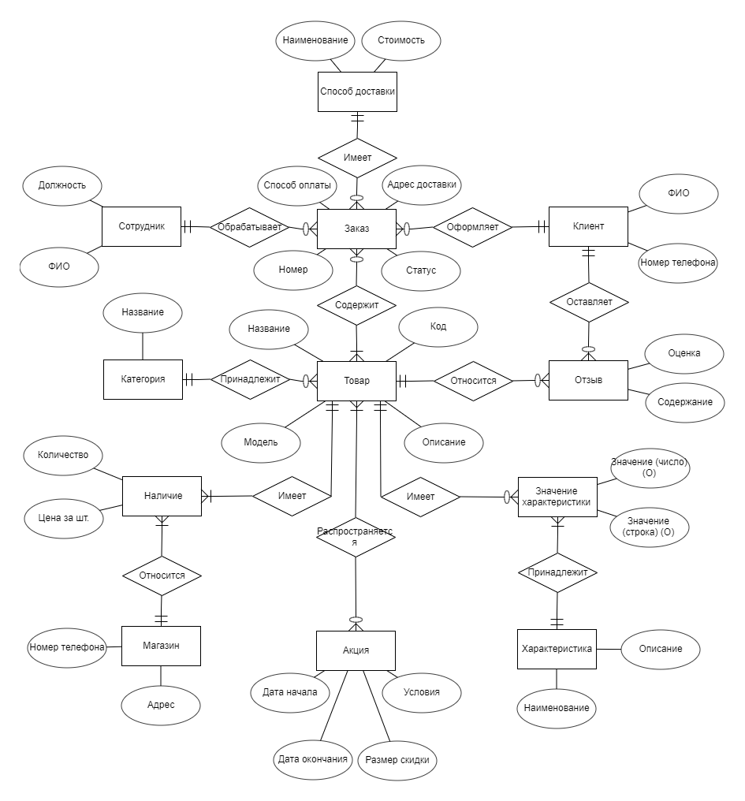

# Логическое проектирование БД

# Реляционная модель

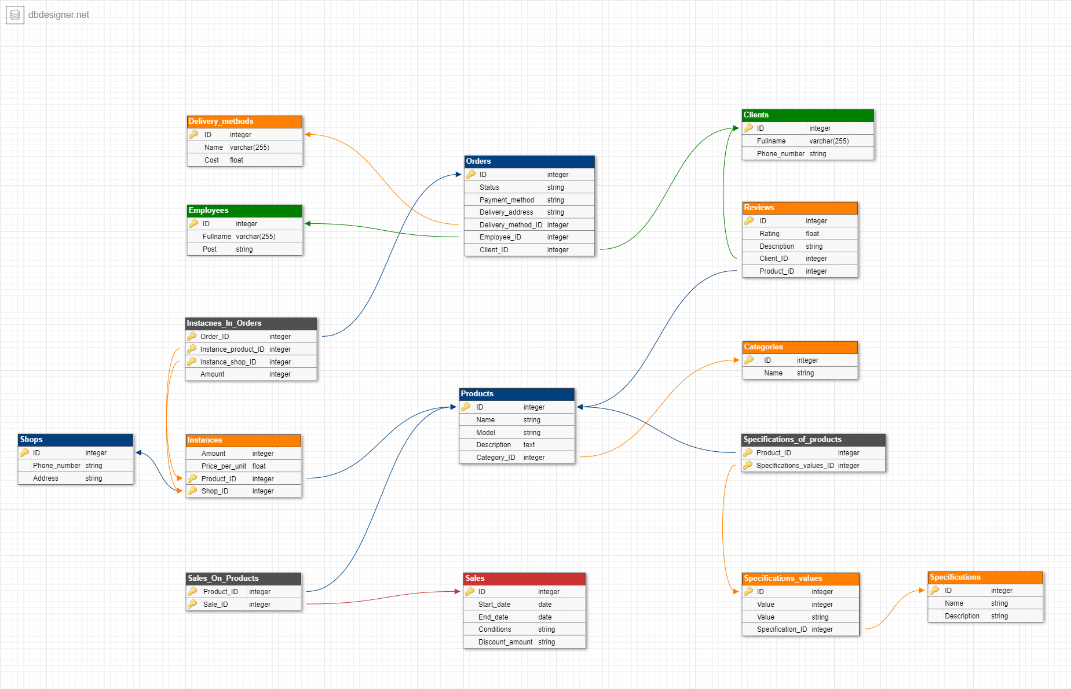

# Набор данных

Categories:



Clients:



Delivery_methods:



Emploees:



Instances:



Instances_in_orders:



Orders:



Products:



Reviews:



Sales:



Sales_on_products:



Shops:



Specifications:



Specifications_of_products:



Specifications_values:



# Физическое проектирование БД

# Реляционная схема в MySQL

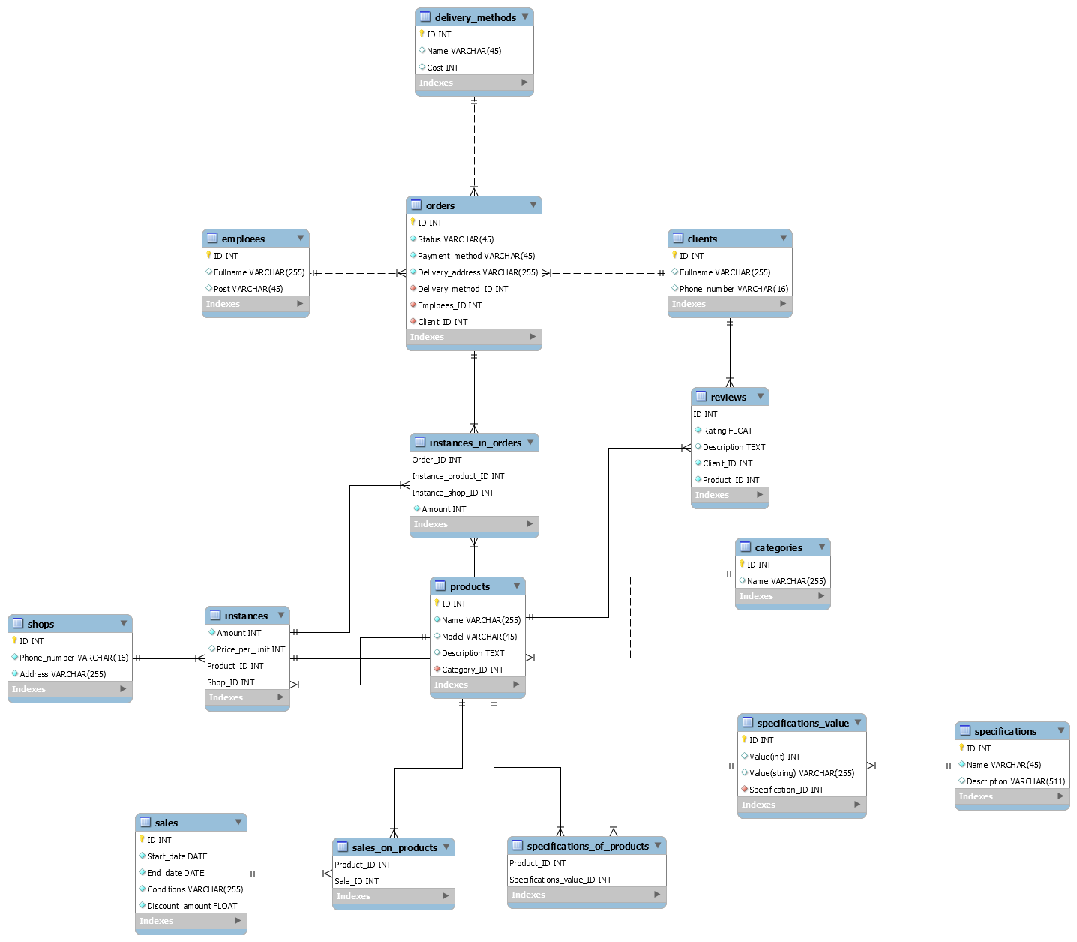

# Реляционная схема (из второй лабораторной работы)



# 3. Таблицы

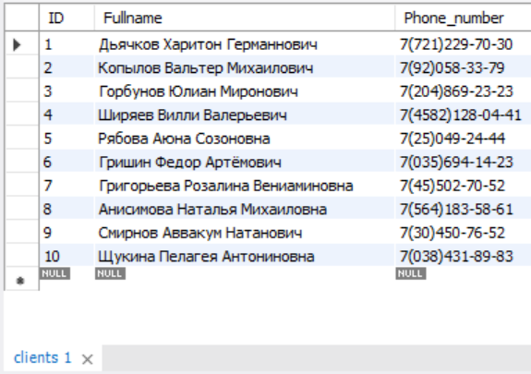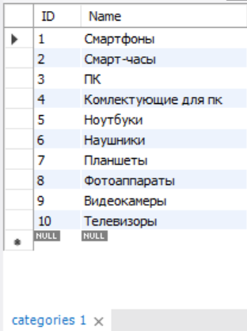

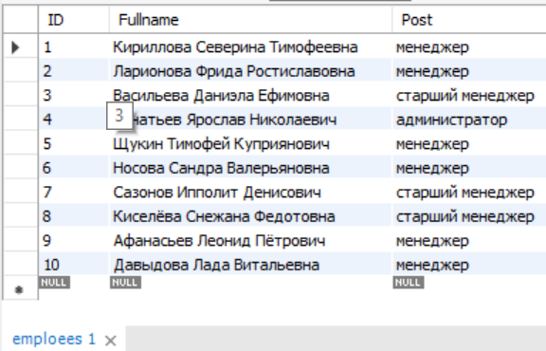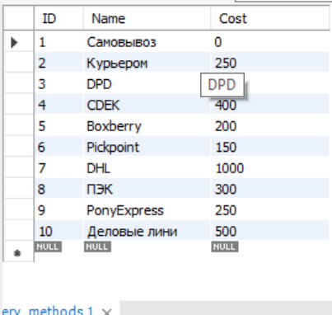

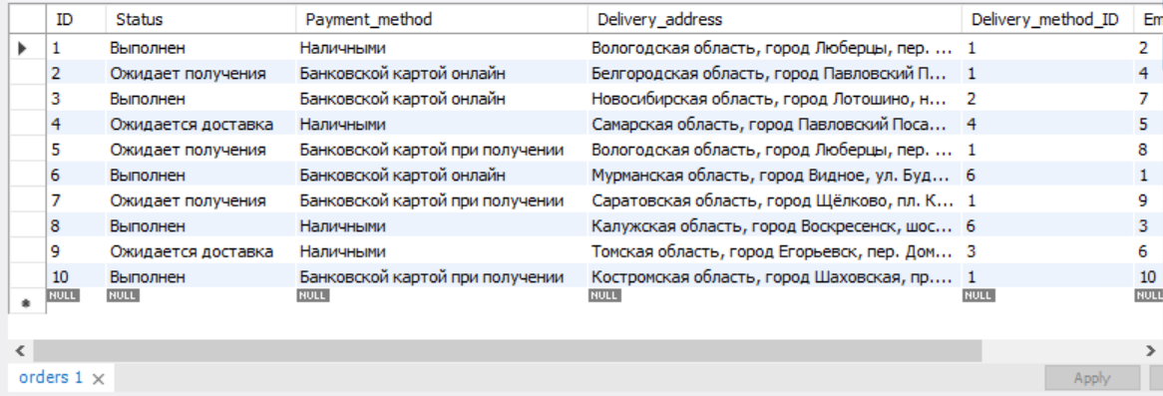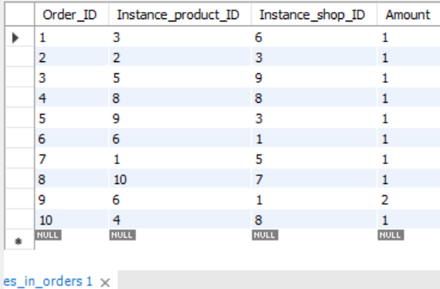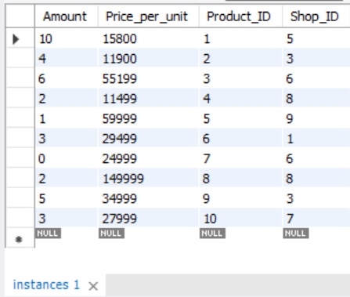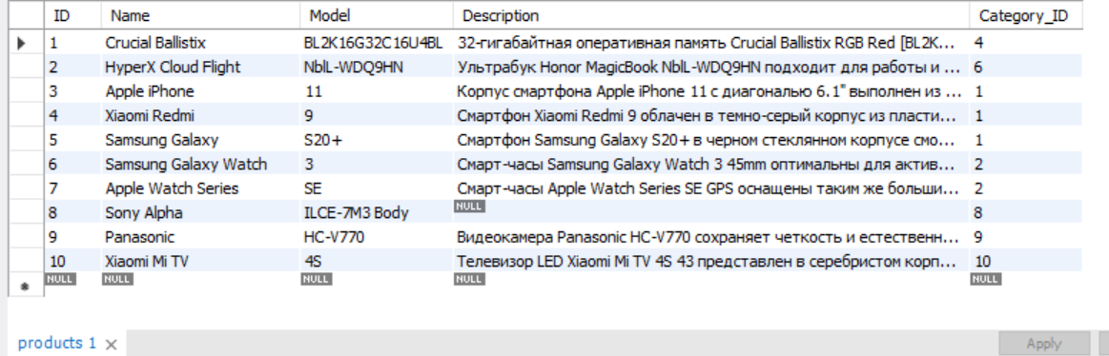

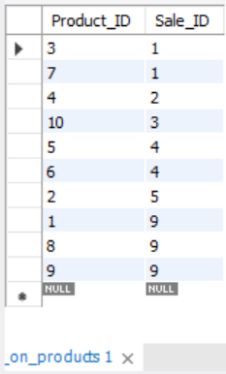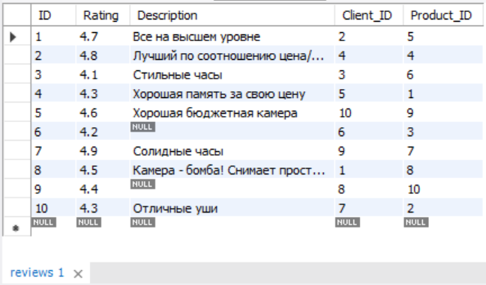

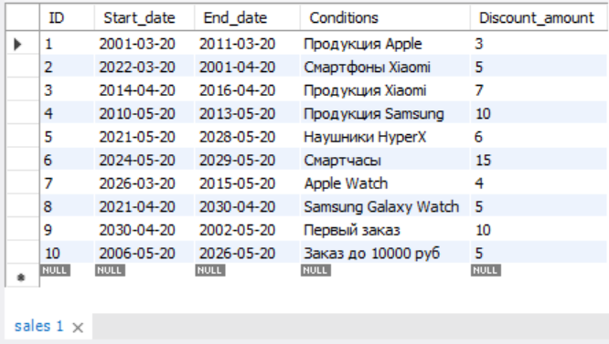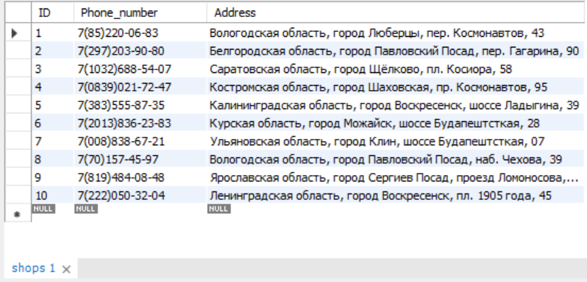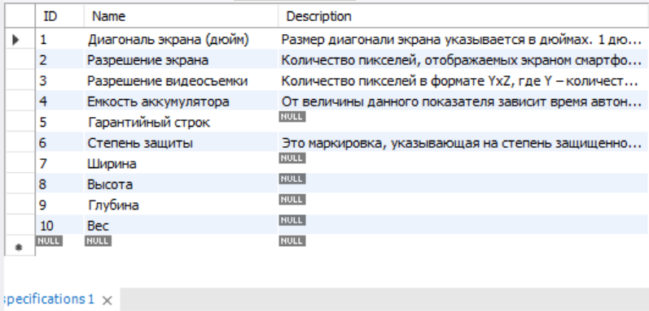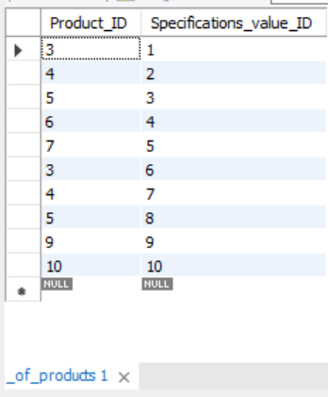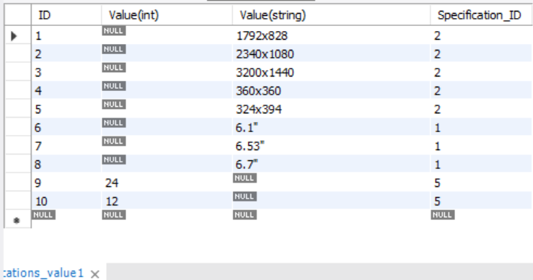

# Реализация SQL-запросов базы данных

UPDATE:

1. UPDATE clients SET Phone_number = '7(835)942-48-03' WHERE ID = 6;
2. UPDATE products SET `Description` = 'Описание товара' WHERE ID = 8;
3. UPDATE instances SET Price_per_unit = 10900 WHERE Product_ID = 2 AND Shop_ID = 3;
4. UPDATE sales SET Discount_amount = 5 WHERE ID = 1;
5. UPDATE orders SET Payment_method = 'Банковской картой онлайн' WHERE ID = 2;

DELETE:

1. DELETE FROM instances_in_orders WHERE Order_ID = 1;
2. DELETE FROM orders WHERE ID = 1;
3. DELETE FROM reviews WHERE ID = 2;
4. DELETE FROM clients WHERE ID = 4;
5. DELETE FROM sales WHERE ID = 7;

WHERE:

1. SELECT `Name`, Model FROM products WHERE Category_ID = 1;
2. SELECT ID FROM orders WHERE `Status` != 'Выполнен';
3. SELECT ID FROM orders WHERE Delivery_method_ID != 1;
4. SELECT ID FROM orders WHERE Delivery_method_ID = 1;
5. SELECT * FROM reviews WHERE Product_ID = 8;
6. SELECT * FROM instances_in_orders WHERE Instance_product_ID = 6;
7. SELECT * FROM instances WHERE Product_ID = 4;
8. SELECT * FROM orders WHERE `Status` = 'Ожидается доставка';
9. SELECT COUNT(*) FROM sales WHERE End_date BETWEEN '2028-01-01' AND '2030-12-20';
10. SELECT COUNT(*) FROM orders WHERE Client_ID = 3;
11. SELECT COUNT(*) FROM orders WHERE Emploees_ID = 6;
12. SELECT * FROM specifications WHERE `Description` IS NULL;
13. SELECT * FROM reviews WHERE `Description` IS NOT NULL;
14. SELECT * FROM specifications_of_products WHERE Product_ID = 4;
15. SELECT * FROM instances WHERE Shop_ID = 8;
16. SELECT * FROM specifications_value WHERE Specification_ID = 2;
17. SELECT COUNT(*) FROM specifications_value WHERE Specification_ID = 1;
18. SELECT Product_ID FROM instances WHERE Shop_ID = 8;
19. SELECT * FROM reviews WHERE Product_ID = 4 AND Rating > 4;
20. SELECT * FROM reviews WHERE Client_ID = 5;
21. SELECT COUNT(*) FROM reviews WHERE Client_ID = 8;
22. SELECT * FROM emploees WHERE Post = 'менеджер';

LIKE:

1. SELECT * FROM products WHERE `Name` LIKE '%Apple%';
2. SELECT * FROM shops WHERE Address LIKE 'Вологодская область%';
3. SELECT * FROM emploees WHERE Post LIKE '%менеджер%';
4. SELECT * FROM orders WHERE Delivery_address LIKE 'Вологодская область%';
5. SELECT * FROM products WHERE `Name` LIKE '%Smasung%';
6. SELECT * FROM orders WHERE Delivery_date LIKE '2021-04%';
7. SELECT COUNT(*) FROM shops WHERE Address LIKE 'Курская область%';
8. SELECT * FROM sales WHERE Conditions LIKE '%Watch%';
9. SELECT * FROM specifications WHERE `Name` LIKE '%Разрешение%';
10. SELECT * FROM products WHERE `Name` LIKE '%Xiaomi%';

INSERT:

1. INSERT INTO Test(column1, column2) SELECT `Name`, Model FROM products WHERE `Name` LIKE '%Xiaomi%';
2. INSERT INTO Test(column3) SELECT ID FROM orders WHERE `Status` != 'Выполнен';
3. INSERT INTO Test(column1) SELECT `Name` FROM categories WHERE ID = 2;

JOIN:

1. SELECT specifications_value.`Value(int)`, specifications_value.`Value(string)`, specifications.`Name`, specifications.`Description` FROM specifications_value

JOIN specifications ON specifications_value.Specification_ID = specifications.ID;

1. SELECT `Name`, Model, specifications_value.`Value(int)`, specifications_value.`Value(string)` FROM products

RIGHT JOIN specifications_of_products

ON specifications_of_products.Product_ID = products.ID

RIGHT JOIN specifications_value

ON specifications_value.ID = Specifications_value_ID;

1. SELECT clients.Fullname, orders.ID, orders.`Status`, orders.Delivery_date FROM clients

JOIN orders ON Client_ID = clients.ID;

1. SELECT orders.ID, orders.`Status`, orders.Delivery_date, delivery_methods.Name, delivery_methods.Cost FROM orders

JOIN delivery_methods ON Delivery_method_ID = delivery_methods.ID;

1. SELECT orders.ID, orders.`Status`, emploees.Fullname FROM orders

JOIN emploees ON Emploees_ID = emploees.ID;

1. SELECT products.ID, products.`Name`, products.Model, categories.`Name` FROM products

JOIN categories ON Category_ID = categories.ID;

1. SELECT products.ID, products.`Name`, products.Model, instances.Amount FROM products

JOIN instances ON products.ID = instances.Product_ID;

1. SELECT products.`Name`, products.Model, reviews.Rating, reviews.`Description` FROM products

JOIN reviews ON products.ID = reviews.Product_ID

JOIN clients ON reviews.Client_ID = clients.ID;

1. SELECT products.ID, products.`Name`, products.Model, instances.Amount, shops.Address FROM products

LEFT JOIN instances ON products.ID = instances.Product_ID

LEFT JOIN shops ON instances.Shop_ID = shops.ID;

1. SELECT products.Name, products.Model, sales.Conditions, sales.Discount_amount FROM products

NATURAL JOIN sales_on_products

NATURAL JOIN sales;

1. SELECT * FROM instances

JOIN instances_in_orders

ON instances.Product_ID = instances_in_orders.Instance_product_ID AND

instances.Shop_ID = instances_in_orders.Instance_shop_ID

JOIN orders ON instances_in_orders.Order_ID = orders.ID;

1. SELECT * FROM sales CROSS JOIN products;
2. SELECT instances.Amount, instances.Price_per_unit, instances.Product_ID, shops.Address, shops.Phone_number FROM instances

JOIN shops ON instances.Shop_ID = shops.ID;

1. SELECT specifications_value.`Value(int)`, specifications_value.`Value(string)`, specifications.`Name`, specifications.`Description` FROM specifications_value

LEFT JOIN specifications ON specifications_value.Specification_ID = specifications.ID;

1. SELECT `Name`, Model, specifications_of_products.Specifications_value_ID FROM products

RIGHT JOIN specifications_of_products

ON specifications_of_products.Product_ID = products.ID;

1. SELECT `Name`, Model, specifications_of_products.Product_ID FROM products
2. RIGHT JOIN specifications_of_products

ON specifications_of_products.Product_ID = products.ID;

1. SELECT specifications_value.Specification_ID, specifications_value.`Value(int)`, specifications_value.`Value(string)` FROM specifications

LEFT JOIN specifications_value

ON specifications_value.Specification_ID = specifications.ID;

1. SELECT clients.Fullname, orders.ID, orders.`Status`, orders.Delivery_date FROM clients

LEFT OUTER JOIN orders ON Client_ID = clients.ID;

1. SELECT products.ID, products.`Name`, products.Model, categories.`Name` FROM products

RIGHT OUTER JOIN categories ON Category_ID = categories.ID;

1. SELECT * FROM products FULL JOIN reviews;

GROUP BY:

1. SELECT * FROM products GROUP BY products.Category_ID;
2. SELECT AVG(Rating) FROM reviews GROUP BY reviews.Product_ID;
3. SELECT * FROM reviews GROUP BY reviews.Client_ID;
4. SELECT COUNT(*), orders.`Status` FROM orders GROUP BY orders.`Status`;
5. SELECT COUNT(*), orders.Payment_method FROM orders GROUP BY orders.Payment_method;
6. SELECT COUNT(*), orders.Emploees_ID FROM orders GROUP BY orders.Emploees_ID;
7. SELECT COUNT(*), orders.Client_ID FROM orders GROUP BY orders.Client_ID;
8. SELECT COUNT(*), orders.Delivery_address FROM orders GROUP BY orders.Delivery_address;
9. SELECT MIN(instances.Price_per_unit), instances.Product_ID, instances.Shop_ID FROM instances GROUP BY instances.Product_ID;
10. SELECT COUNT(*) FROM instances_in_orders GROUP BY instances_in_orders.Instance_shop_ID;
11. SELECT COUNT(*), specifications_of_products.Product_ID FROM specifications_of_products GROUP BY specifications_of_products.Product_ID;
12. SELECT COUNT(*), orders.ID FROM orders GROUP BY orders.Delivery_date;
13. SELECT COUNT(*), specifications_value.Specification_ID FROM specifications_value GROUP BY specifications_value.Specification_ID;
14. SELECT * FROM instances GROUP BY instances.Product_ID HAVING instances.Shop_ID = 8;
15. SELECT * FROM orders GROUP BY orders.`Status` HAVING orders.Delivery_method_ID = 1;
16. SELECT COUNT(*), sales.Discount_amount FROM sales GROUP BY sales.Discount_amount;
17. SELECT products.`Name`, products.Model FROM products GROUP BY products.`Name`;
18. SELECT SUM(Price_per_unit * Amount), instances.Shop_ID FROM instances GROUP BY instances.Product_ID;
19. SELECT MAX(instances.Price_per_unit), instances.Product_ID, instances.Shop_ID FROM instances GROUP BY instances.Product_ID;
20. SELECT MAX(Rating), Product_ID FROM reviews GROUP BY reviews.Product_ID;

UNION:

1. SELECT orders.Delivery_address FROM orders UNION ALL SELECT shops.Address FROM shops;
2. SELECT clients.Fullname FROM clients UNION SELECT emploees.Fullname FROM emploees;
3. SELECT sales.Conditions FROM sales UNION SELECT products.Name;

ALL, ANY, EXISTS:

1. SELECT ALL * FROM products WHERE products.Category_ID = 1;
2. SELECT ALL * FROM orders WHERE orders.`Status` NOT LIKE '%Выполнен%';
3. SELECT ALL * FROM emploees WHERE emploees.Post LIKE '%менеджер%';
4. SELECT * FROM instances WHERE EXISTS (SELECT Price_per_unit FROM instances WHERE Price_per_unit < 20000);
5. SELECT * FROM orders WHERE EXISTS (SELECT orders.`Status` FROM orders WHERE orders.`Status` LIKE '%Выполнен%');

GROUP_CONCAT:

1. SELECT GROUP_CONCAT(products.Category_ID) FROM products;
2. SELECT GROUP_CONCAT(orders.`Status`) FROM orders;

Сложные запросы:

-- Общая стоимость всех товаров проданных конкретным сотрудником

1. SELECT SUM(Price_per_unit * instances.Amount), emploees.Fullname FROM instances_in_orders

JOIN instances ON Instance_product_ID = instances.Product_ID AND Instance_shop_ID = instances.Shop_ID

JOIN orders ON Order_ID = orders.ID

JOIN emploees ON Emploees_ID = emploees.ID

WHERE emploees.Fullname = 'Haven Nast';

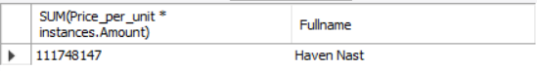

-- Общая количество денег, потраченных конкретным клиентом

1. SELECT SUM(Price_per_unit * instances.Amount), clients.Fullname FROM instances_in_orders

JOIN instances ON Instance_product_ID = instances.Product_ID AND Instance_shop_ID = instances.Shop_ID

JOIN orders ON Order_ID = orders.ID

JOIN clients ON Client_ID = clients.ID

WHERE clients.Fullname = 'Laural Fawke';

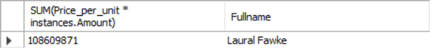

-- Все отзывы о конкретном товаре

1. SELECT products.`Name`, products.Model, reviews.Rating, reviews.`Description` FROM products

JOIN reviews ON products.ID = reviews.Product_ID

JOIN clients ON reviews.Client_ID = clients.ID

WHERE products.`Name` = "Crucial Ballistix";

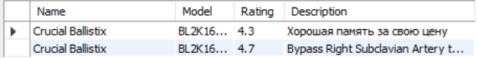

-- Средний рейтинг конкретного товара

1. SELECT AVG(Rating), products.`Name`, products.Model FROM reviews

JOIN products ON Product_ID = products.ID

JOIN categories ON Category_ID = categories.ID

WHERE products.`Name` = 'Xiaomi Mi TV';



-- Средний рейтинг всех товаров компании

1. SELECT AVG(Rating), products.`Name` FROM reviews

JOIN products ON Product_ID = products.ID

WHERE products.`Name` LIKE 'Apple%';



# Индексы, хранимые процедуры, представления

1. -- Общая стоимость всех товаров, проданных конкретным сотрудником

SELECT SUM(Price_per_unit * instances.Amount), emploees.Fullname FROM instances_in_orders

JOIN instances ON Instance_product_ID = instances.Product_ID AND Instance_shop_ID = instances.Shop_ID

JOIN orders ON Order_ID = orders.ID

JOIN emploees ON Emploees_ID = emploees.ID

WHERE emploees.Fullname = 'Haven Nast';

Без индекса:

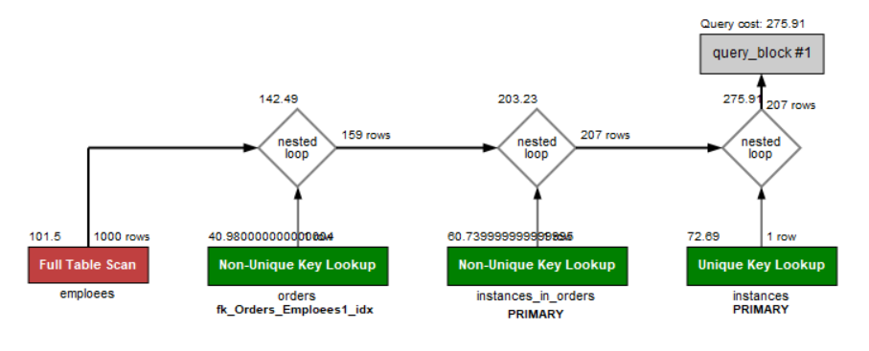

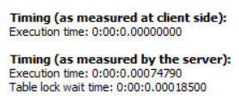

После создания индекса:

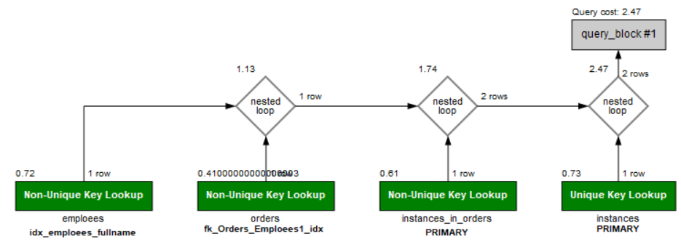

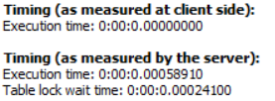

1. -- Общее количество денег, потраченных конкретным клиентом

SELECT SUM(Price_per_unit * instances.Amount), clients.Fullname FROM instances_in_orders

JOIN instances ON Instance_product_ID = instances.Product_ID AND Instance_shop_ID = instances.Shop_ID

JOIN orders ON Order_ID = orders.ID

JOIN clients ON Client_ID = clients.ID

WHERE clients.Fullname = 'Laural Fawke';

Без индекса:

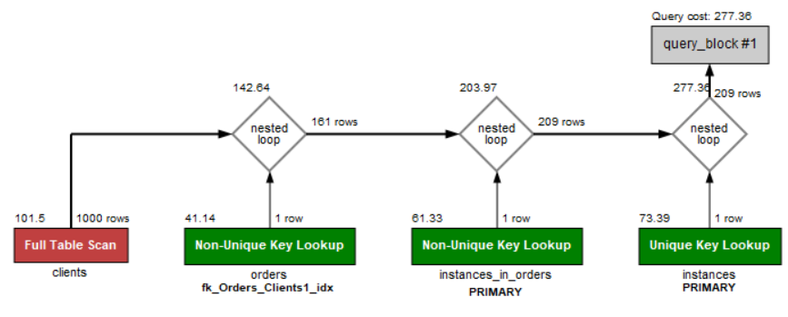

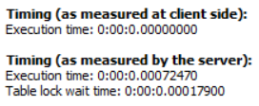

После создания индекса:

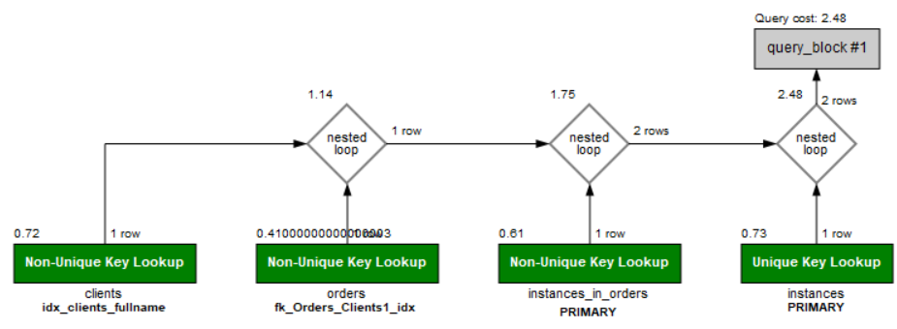

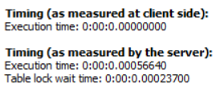

1. -- Все отзывы о конкретном товаре

SELECT products.`Name`, products.Model, reviews.Rating, reviews.`Description` FROM products

JOIN reviews ON products.ID = reviews.Product_ID

JOIN clients ON reviews.Client_ID = clients.ID

WHERE products.`Name` = "Crucial Ballistix";

Без индекса:

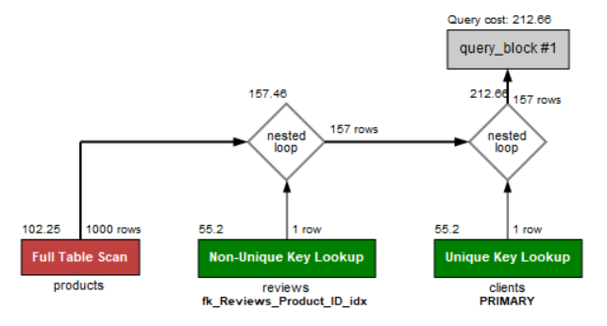

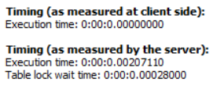

После создания индекса:

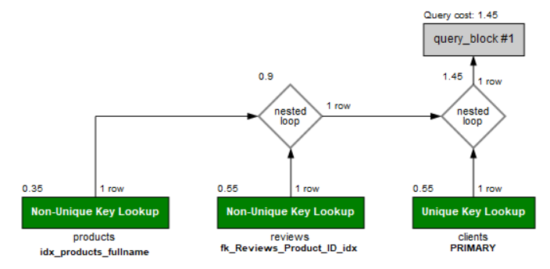

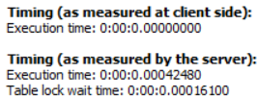

1. -- Средний рейтинг конкретного товара

SELECT AVG(Rating), products.`Name`, products.Model FROM reviews

JOIN products ON Product_ID = products.ID

JOIN categories ON Category_ID = categories.ID

WHERE products.`Name` = 'Xiaomi Mi TV';

Без индекса:

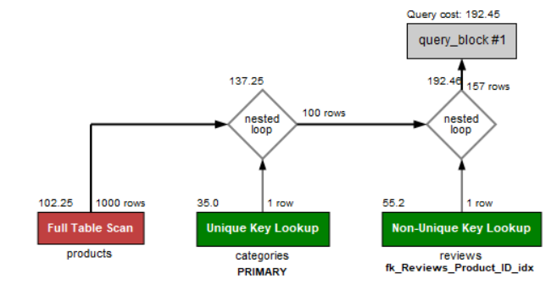

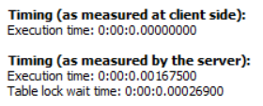

После создания индекса:

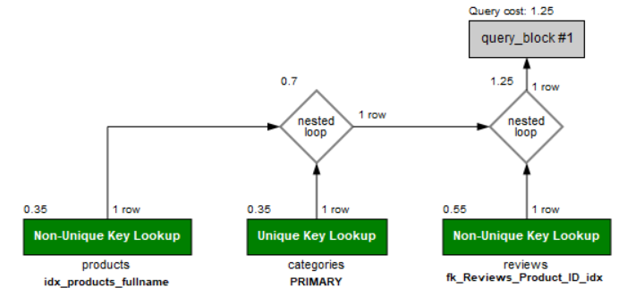

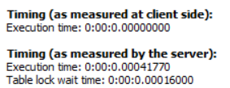

1. -- Средний рейтинг всех товаров компании

SELECT AVG(Rating), products.`Name` FROM reviews

JOIN products ON Product_ID = products.ID

WHERE products.`Name` LIKE 'Apple%';

Без индекса:

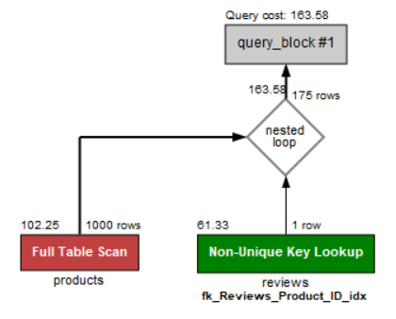

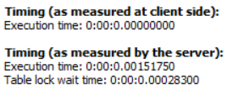

После создания индекса:

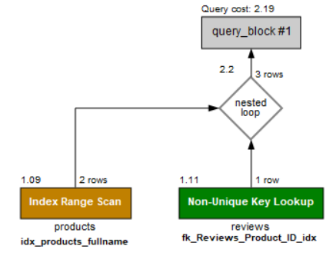

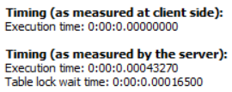

**Процедуры**:

1. -- Сумма всех затрат клиента

DELIMITER $$

CREATE PROCEDURE customer_costs(client_fullname VARCHAR(255))

BEGIN

SELECT SUM(Price_per_unit * instances.Amount), clients.Fullname FROM instances_in_orders

JOIN instances ON Instance_product_ID = instances.Product_ID AND Instance_shop_ID = instances.Shop_ID

JOIN orders ON Order_ID = orders.ID

JOIN clients ON Client_ID = clients.ID

WHERE clients.Fullname = client_fullname;

END$$

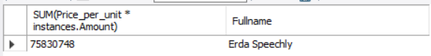

1. -- Все отзывы о конкретном товаре

DELIMITER $$

CREATE PROCEDURE product_reviews(product_name VARCHAR(255))

BEGIN

SELECT products.`Name`, products.Model, reviews.Rating, reviews.`Description` FROM products

JOIN reviews ON products.ID = reviews.Product_ID

JOIN clients ON reviews.Client_ID = clients.ID

WHERE products.`Name` = product_name;

END$$

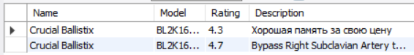

1. -- Средний рейтинг конкретного товара

DELIMITER $$

CREATE PROCEDURE product_rating(product_id VARCHAR(255))

BEGIN

SELECT AVG(Rating), products.`Name`, products.Model FROM reviews

JOIN products ON Product_ID = products.ID

JOIN categories ON Category_ID = categories.ID

WHERE products.ID = product_id;

END$$



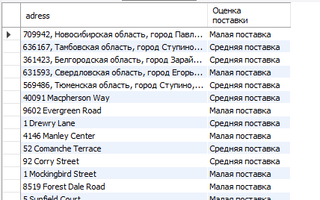

**Функции**:

1. -- Найти ID товара по его названию и модели

DELIMITER $$

CREATE FUNCTION get_product_id(product_name VARCHAR(255), product_model VARCHAR(255))

RETURNS INT

READS SQL DATA

DETERMINISTIC

BEGIN

DECLARE id INT DEFAULT 0;

SELECT products.ID INTO id FROM products

WHERE `Name` = product_name AND Model = product_model;

IF(id > 0) THEN

RETURN id;

END IF;

RETURN 0;

END$$

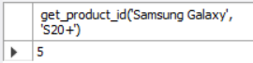

1. -- Найти минимальную цену товара

DELIMITER $$

CREATE FUNCTION min_product_cost(_product_id INT)

RETURNS INT

READS SQL DATA

DETERMINISTIC

BEGIN

DECLARE cost INT DEFAULT 0;

SELECT MIN(instances.Price_per_unit) INTO cost FROM instances WHERE Product_ID = _product_id;

IF(_product_id > 0) THEN

RETURN cost;

END IF;

RETURN 0;

END$$



1. -- Проверить наличие товара

DELIMITER $$

CREATE FUNCTION check_availability(productID INT, city VARCHAR(128))

RETURNS BOOL

READS SQL DATA

DETERMINISTIC

BEGIN

DECLARE count INT DEFAULT 0;

IF(productID < 1) THEN

RETURN FALSE;

END IF;

SELECT COUNT(*) INTO count FROM instances

WHERE EXISTS(SELECT * FROM instances

JOIN shops ON Shop_ID = shops.ID

WHERE Product_ID = productID AND Address LIKE city);

RETURN count > 0;

END$$

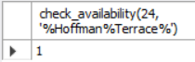

**Представления**

-- Средний рейтинг категорий

CREATE VIEW categories_avg_rating AS

SELECT AVG(Rating), categories.Name FROM reviews

JOIN products ON Product_ID = products.ID

JOIN categories ON Category_ID = categories.ID

GROUP BY Category_ID;

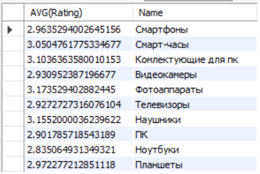

2) -- Все товары в наличии

CREATE VIEW available_products AS

SELECT products.ID, products.`Name`, products.Model, instances.Amount, shops.Address, instances.Price_per_unit FROM products

JOIN instances ON products.ID = instances.Product_ID

JOIN shops ON instances.Shop_ID = shops.ID

WHERE instances.Amount > 0;

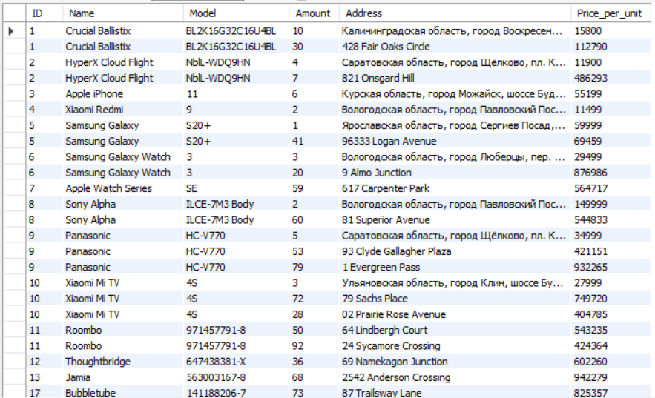

3) -- Актуальные заказы

CREATE VIEW current_instances_in_otders AS

SELECT Order_ID, `Status`, Payment_method, Create_date, Delivery_date, Instance_product_ID, Instance_shop_ID, instances_in_orders.Amount

FROM instances

JOIN instances_in_orders

ON instances.Product_ID = instances_in_orders.Instance_product_ID AND instances.Shop_ID = instances_in_orders.Instance_shop_ID

JOIN orders ON instances_in_orders.Order_ID = orders.ID;

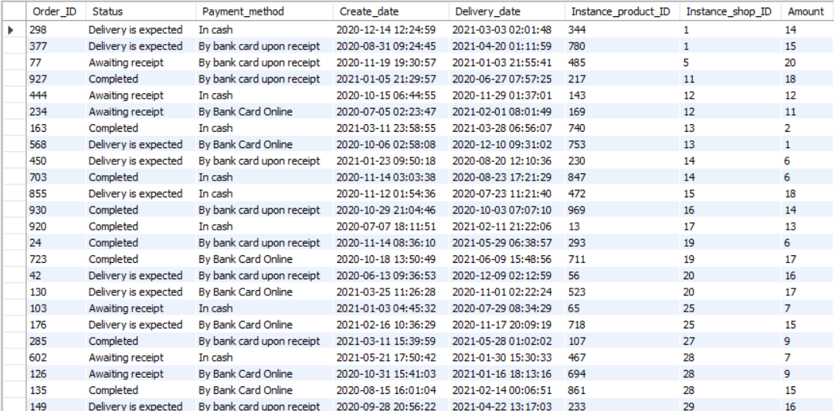

# Взаимодействие с БД из приложения

1. Для реализации лабораторной работы, а также курсовой работы был выбран язык программирования C#.
2. Были изучены библиотеки для работы с выбранной СУБД и на их основе было реализовано простейшее приложение с графическим интерфейсом для подключения к собственной БД в СУБД на выбранном языке программирования использовалась библиотека MySql.Data.MySqlClient.
3. В качестве интерфейса взаимодействия с пользователем на данной лабораторной работе было реализовано оконное приложение (WPF).
4. Исходный код загружен в репозиторий, ссылка на который находится в протоколе.
5. Была реализована CRUD (получение, добавление, редактирование и удаление данных) для 2-х таблиц базы данных, одна из которых связана внешним ключом с другой.
6. Была протестирована логика взаимодействия с БД, с помощью проверки данных в БД можно убедиться, что все функции приложения выполняются корректно. Методы, в которых содержатся запросы к БД, возвращают корректные данные, корректно производится запись, создаются корректные связи между сущностями БД.

Результаты работы приложения:

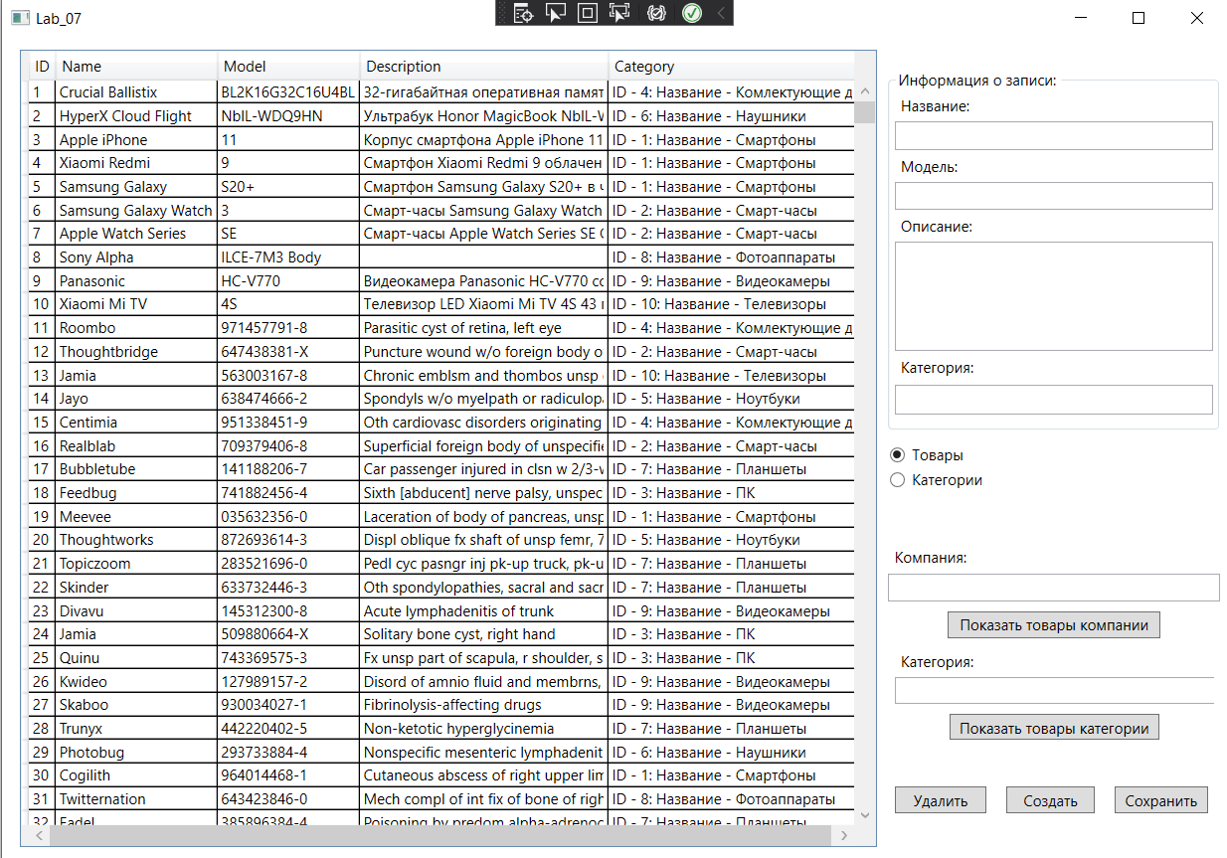

Загрузка данных из базы:

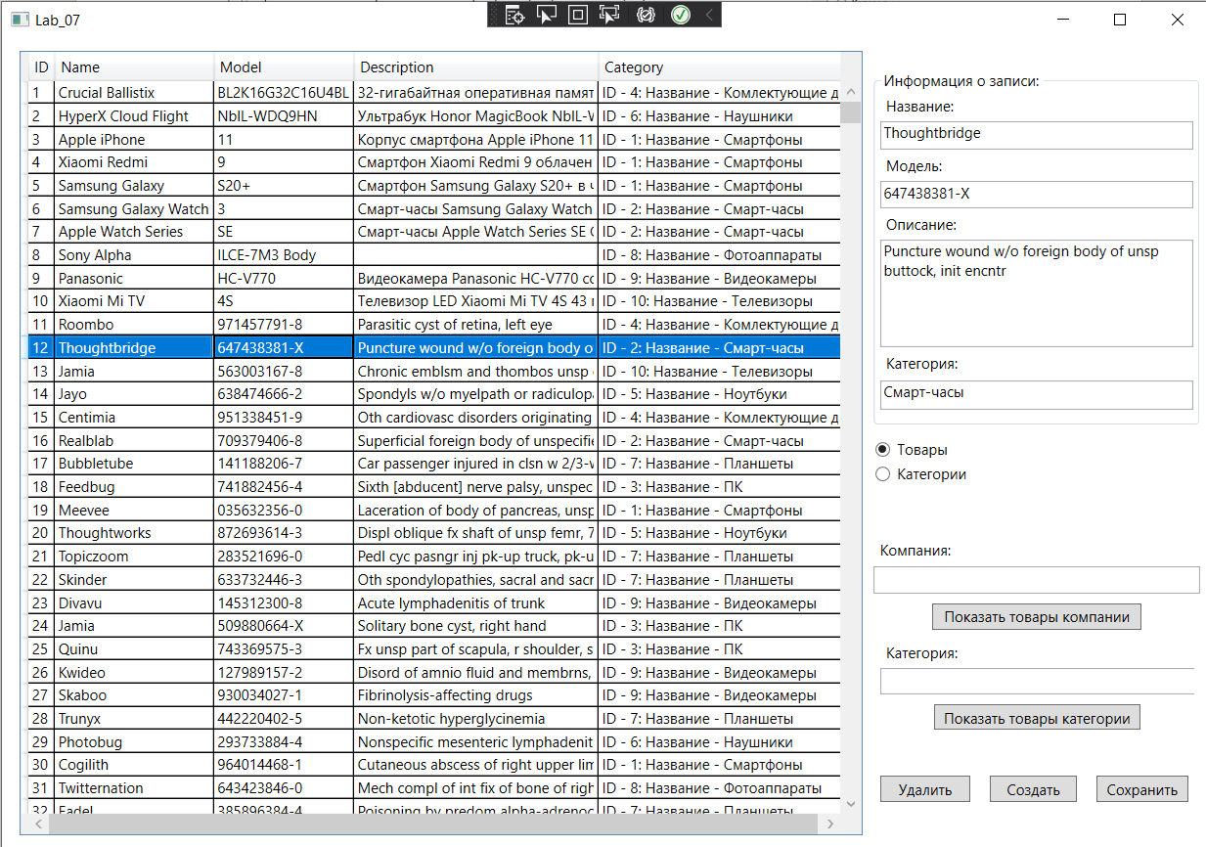

Добавление товара в базу:

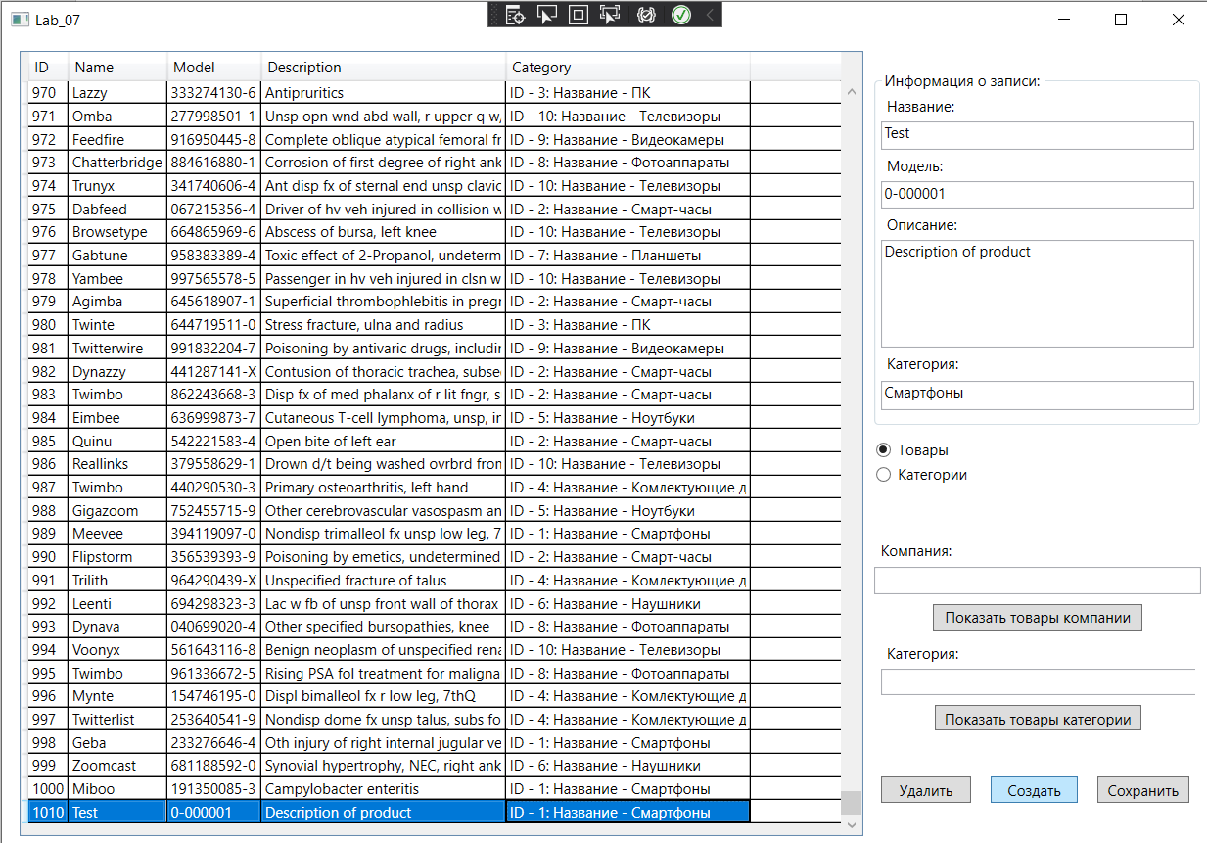

Удаление товара из базы:

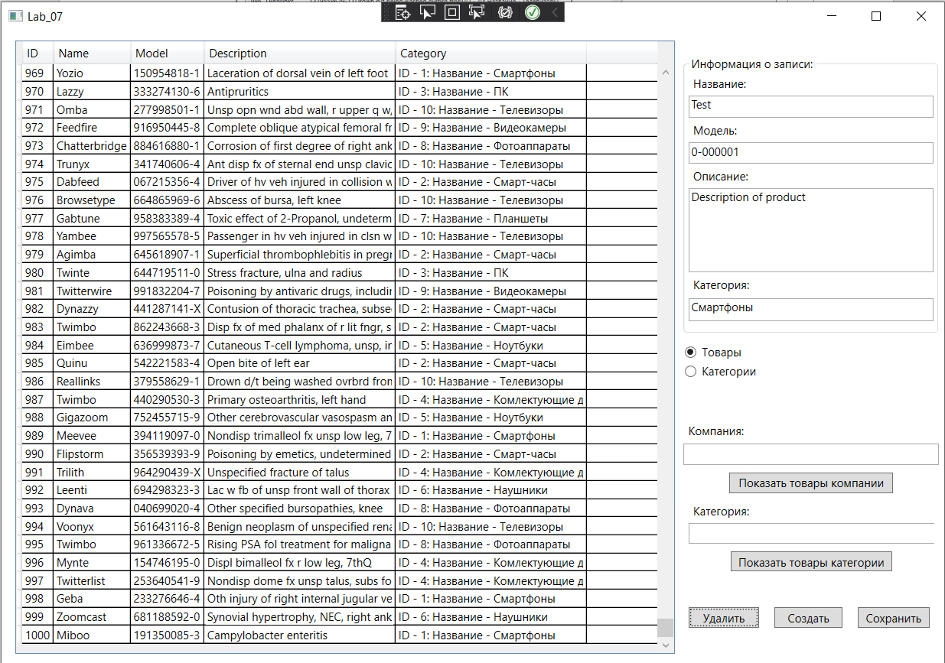

Товары из заданной категории:

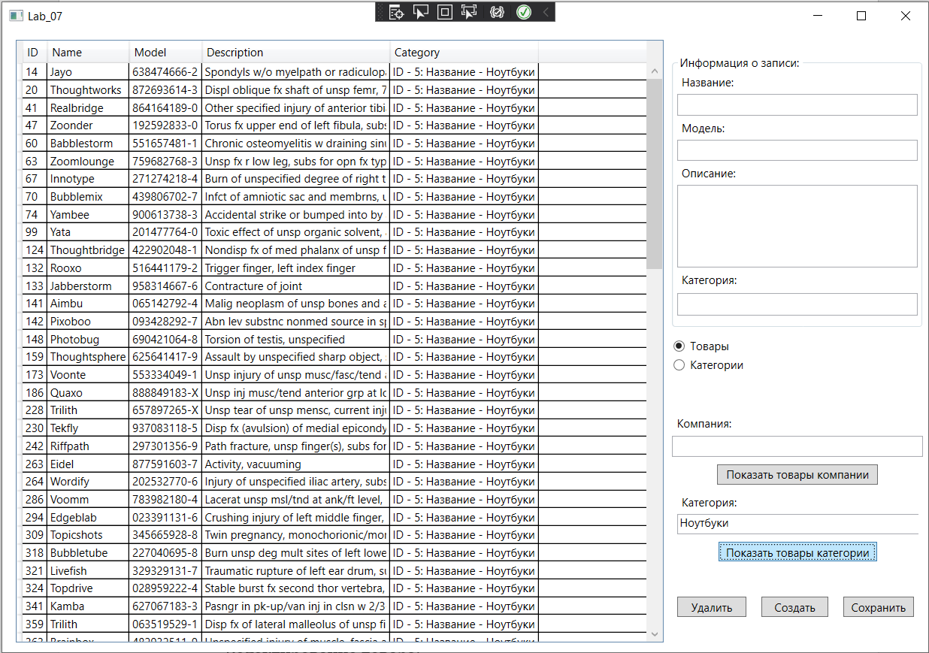

Товары заданной компании:

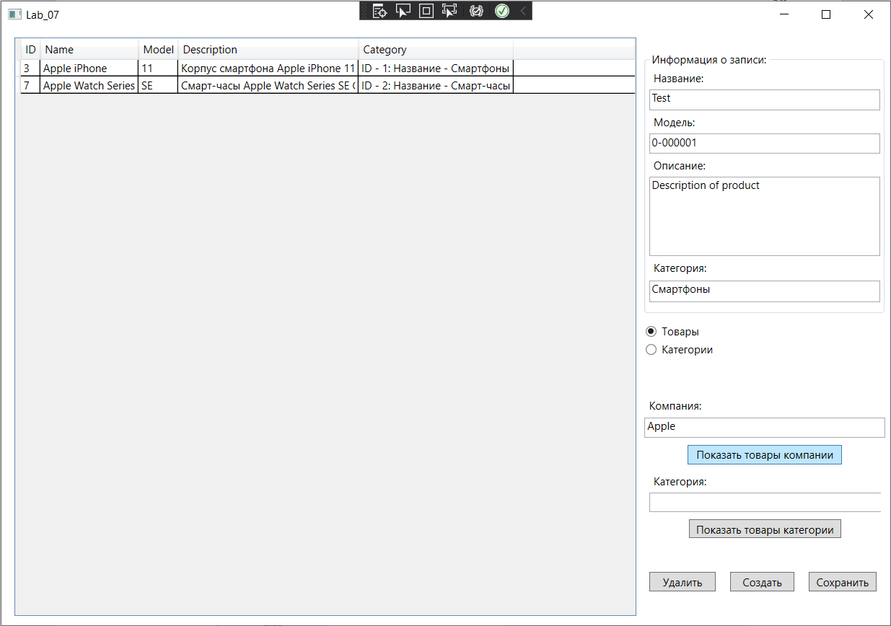

Редактирование товара:

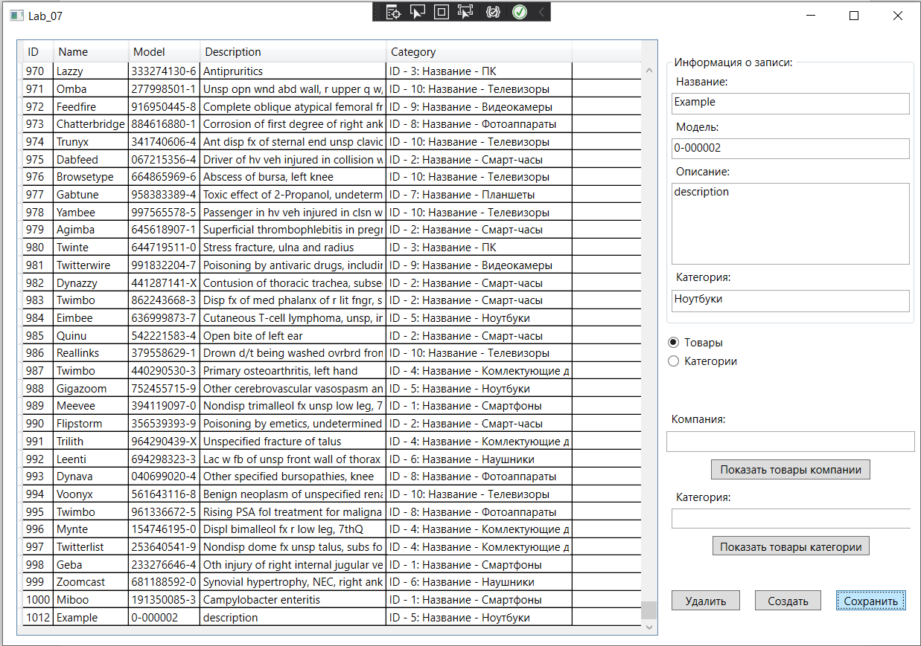

**Вывод:**

В ходе работы была разработана программа на C# для работы с базой данных на SQL server.

**Заключение:**

В ходе работы была разработана CУБД «Интернет-магазин электроники» в среде разработки MySQL Workbench и программа на языке C# для непосредственной работы с ней.

# Ссылка на репозиторий:

<https://github.com/Tapo4ek-exe/electronics_shop_db/tree/Lab7>

# Список литературы

1. Учебно-методическое пособие БД
2. Интернет-статья https://wiki.gentoo.org/wiki/MySQL/Startup_Guide/ru